САНКТ-ПЕТЕРБУРГСКИЙ НАЦИОНАЛЬНЫЙ ИССЛЕДОВАТЕЛЬСКИЙ УНИВЕРСИТЕТ ИТМО

Дисциплина: Бэк-энд разработка Отчет

Лабораторная работа 6

Реализация межсервисного взаимодействия посредством очередей сообщений

Выполнила: Едигарева Дарья

Группа К3339

Проверил: Добряков Д. И.

Санкт-Петербург 2026г.

Задача
подключить и настроить rabbitMQ/kafka;
реализовать межсервисное взаимодействие посредством rabbitMQ/kafka.

Ход работы
В docker-compose добавлен брокер и healthcheck, чтобы сервисы стартовали только после готовности RabbitMQ.

rabbitmq:

image: rabbitmq:3.13-management container_name: message_broker environment:
RABBITMQ_DEFAULT_USER: guest RABBITMQ_DEFAULT_PASS: guest
ports:

- '5672:5672'

- '15672:15672'

volumes:

- rabbit-data:/var/lib/rabbitmq healthcheck:
test: ["CMD", "rabbitmq-diagnostics", "status"] interval: 10s
timeout: 10s

retries: 6

Все сервисы зависят от rabbitmq:

auth-service:

build:

...

depends_on: rabbitmq:
condition: service_healthy

Во всех сервисах используется один и тот же помощник:

"use strict";

var importDefault = (this && this. importDefault) || function (mod) { return (mod && mod. esModule) ? mod : { "default": mod };
};

Object.defineProperty(exports, " esModule", { value: true }); exports.MessageBroker = void 0;
const amqplib_1 = importDefault(require("amqplib"));

const settings_1 = importDefault(require("../config/settings")); const SERVICE_NAME = '[auth-service]';
class MessageBroker { async getConnection() {
if (this.connection) {

return this.connection;

}

const connection = await
amqplib_1.default.connect(settings_1.default.MESSAGE_BROKER_URL); connection.on('error', (err) => {
console.error(`${SERVICE_NAME} RabbitMQ connection error`, err);

});

connection.on('close', () => {

console.warn(`${SERVICE_NAME} RabbitMQ connection closed`); this.connection = undefined;
this.channel = undefined;

});

this.connection = connection; return connection;
}

async getChannel() {

if (this.channel) {

return this.channel;

}

const connection = await this.getConnection(); const channel = await connection.createChannel(); await channel.prefetch(10);
this.channel = channel; return channel;
}

async connect() {

await this.getChannel();

console.log(`${SERVICE_NAME} RabbitMQ connected`);

}

async publish(queue, message) {

const channel = await this.getChannel();

await channel.assertQueue(queue, { durable: true });

channel.sendToQueue(queue, Buffer.from(JSON.stringify(message)), { persistent: true });

}

async consume(queue, handler) {

const channel = await this.getChannel();

await channel.assertQueue(queue, { durable: true }); await channel.consume(queue, async (msg) => {
if (!msg) {

return;

}

try {

const payload = JSON.parse(msg.content.toString()); await handler(payload);
channel.ack(msg);

}

catch (err) {

console.error(`${SERVICE_NAME} Failed to process ${queue} message`,
err);

channel.nack(msg, false, false);

}

});

}

}

exports.MessageBroker = MessageBroker;

MessageBroker берёт адрес RabbitMQ из настроек, лениво открывает одно соединение и канал, следит за ошибками/закрытием (сбрасывает ссылки),

логирует успешное подключение, а дальше делает publish, гарантируя очередь через assertQueue(...durable) и отправляет JSON с persistent=true, и consume, где для каждой очереди создаёттся обработчик. Обработчик парсит JSON и дает ack при успехе либо nack без повторной постановки при ошибке. сервисы обмениваются событиями, не теряя сообщения и не плодя лишних подключений.

Сценарии межсервисного взаимодействия
- Регистрация - авто‑создание профиля Публикация:

try {

await broker.publish(QUEUES.USER_REGISTERED, { id: saved.id, email: saved.email });

console.log(`[auth-service] Published user.registered for ${saved.email}`);

} catch (err) {

console.error('[auth-service] Failed to publish user.registered event', err);

}

Код консьюмера:

await broker.connect();

await broker.consume<UserRegisteredPayload>(QUEUES.USER_REGISTERED, async (payload) => {

if (!payload?.id) {

console.warn('[profiles-service] user.registered payload without id'); return;
}

try {

const profileService = container.resolve<IProfileService>(PROFILE_SERVICE); const existing = await profileService.getMy(payload.id);
if (existing) {

return;

}

const fallbackName = payload.email ?? 'New user';

await profileService.createForUser(payload.id, { fullName: fallbackName }); console.log(`[profiles-service] Auto-created profile for ${payload.id}`);
} catch (err) {

console.error('[profiles-service] Failed to create profile from user.registered', err);

}

});
Бизнес-ценность: регистрация не блокируется ожиданием второго сервиса, профиль появится автоматически даже если profiles запускается позже.

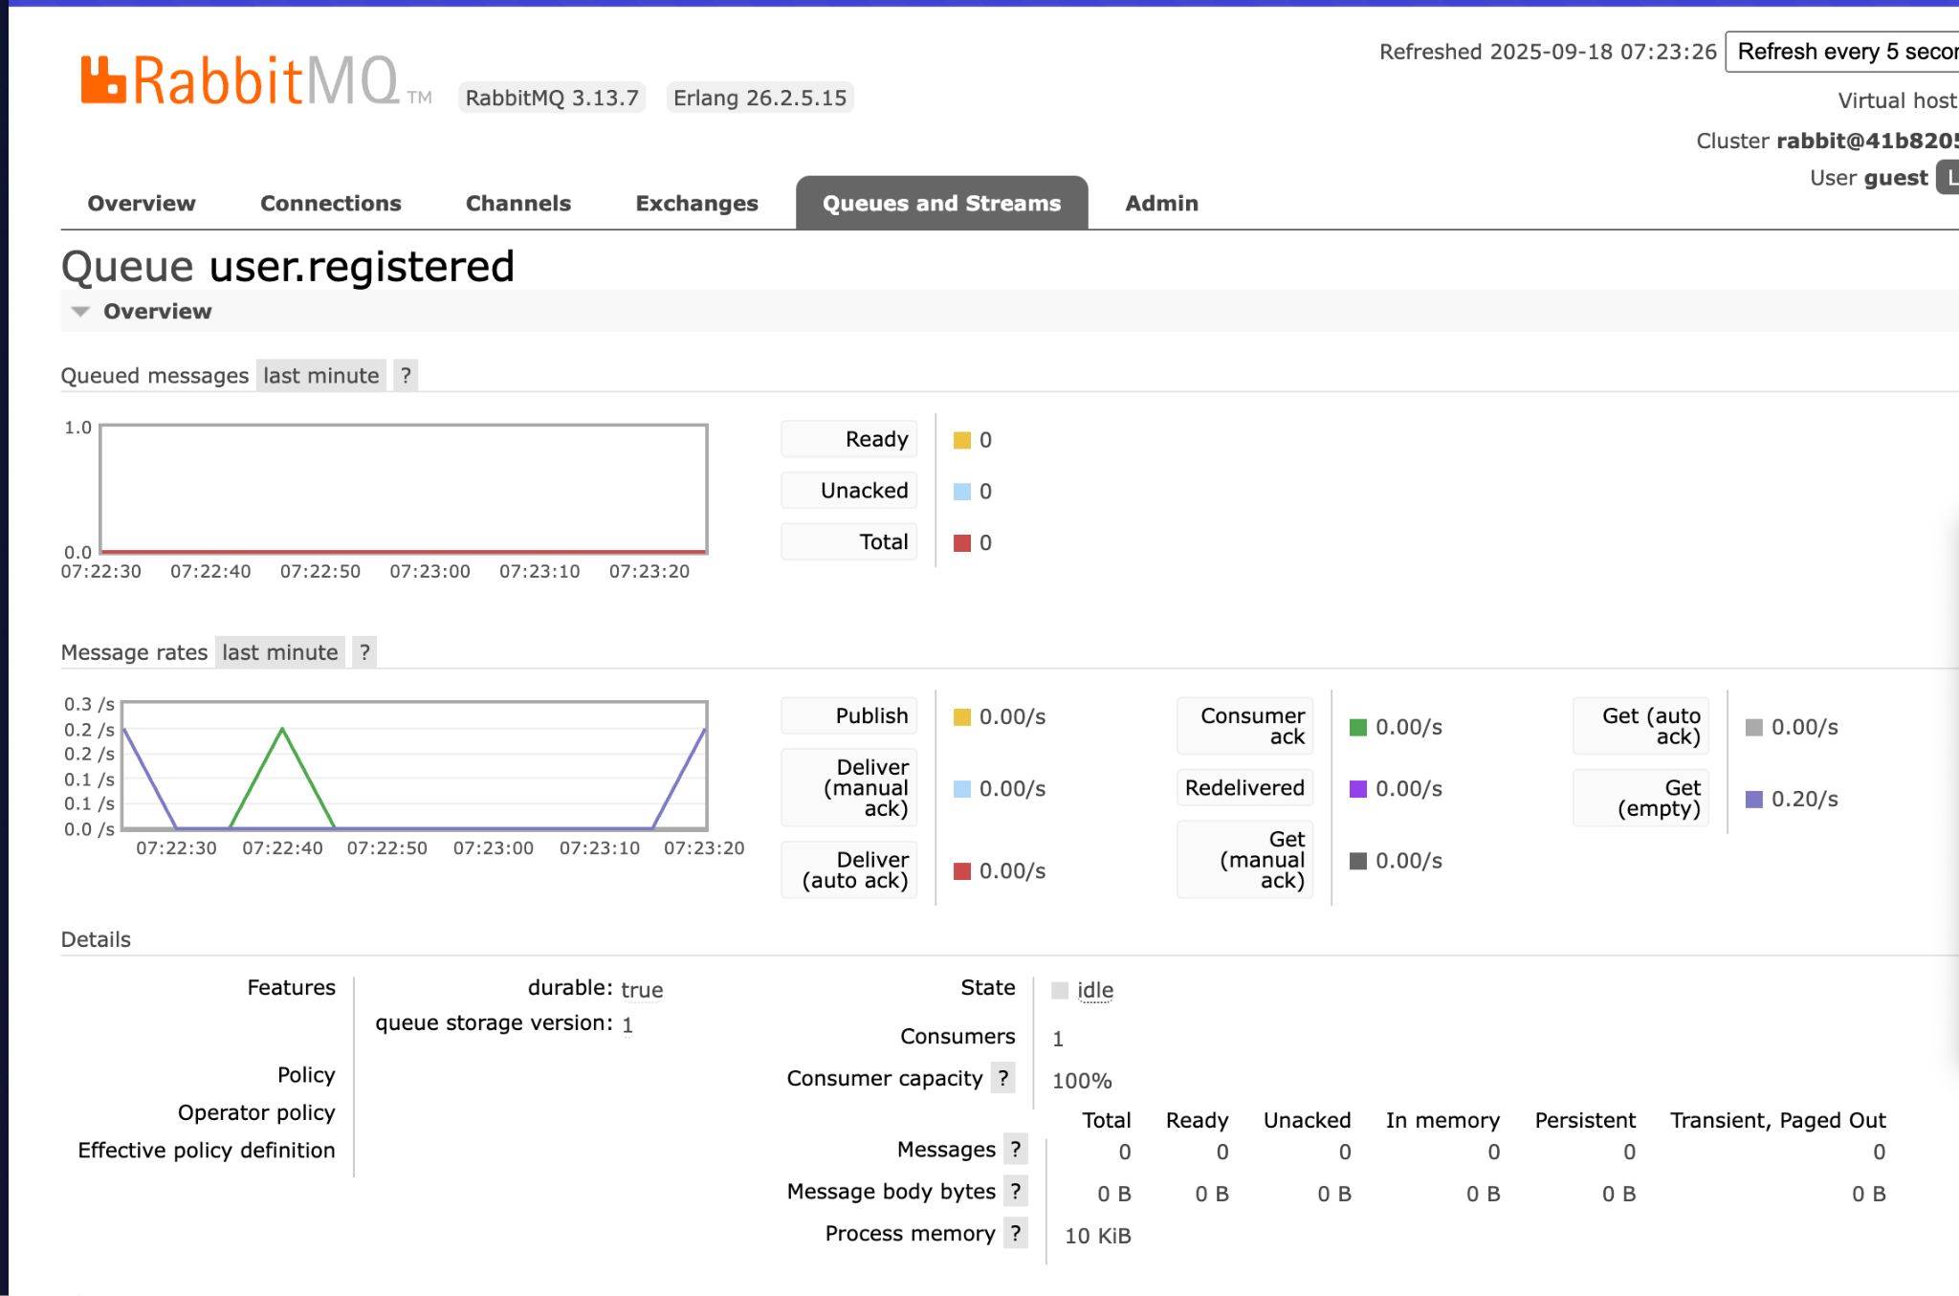
- Изменение резюме - уведомление вакансий Публикация:

try {

await broker.publish(QUEUES.RESUME_UPDATED, { userId, resumeId, action,
...meta });

} catch (err) {

console.error('[profiles-service] Failed to publish resume.updated event', err);

}

Аналогично при update/delete/addExperience/addEducation меняется action. Обработка:

await broker.connect();

await broker.consume<ResumeUpdatedPayload>(QUEUES.RESUME_UPDATED, async (payload)
=> {

if (!payload?.userId || !payload?.resumeId) {

console.warn('[vacancies-service] resume.updated payload missing userId or resumeId');

return;

}

console.log('[vacancies-service] resume.updated received', payload);

});
Бизнес-ценность: сервис вакансий оперативно узнаёт об активности соискателей и может реагировать (например, отправлять рекомендации работодателям) без опроса базы profile

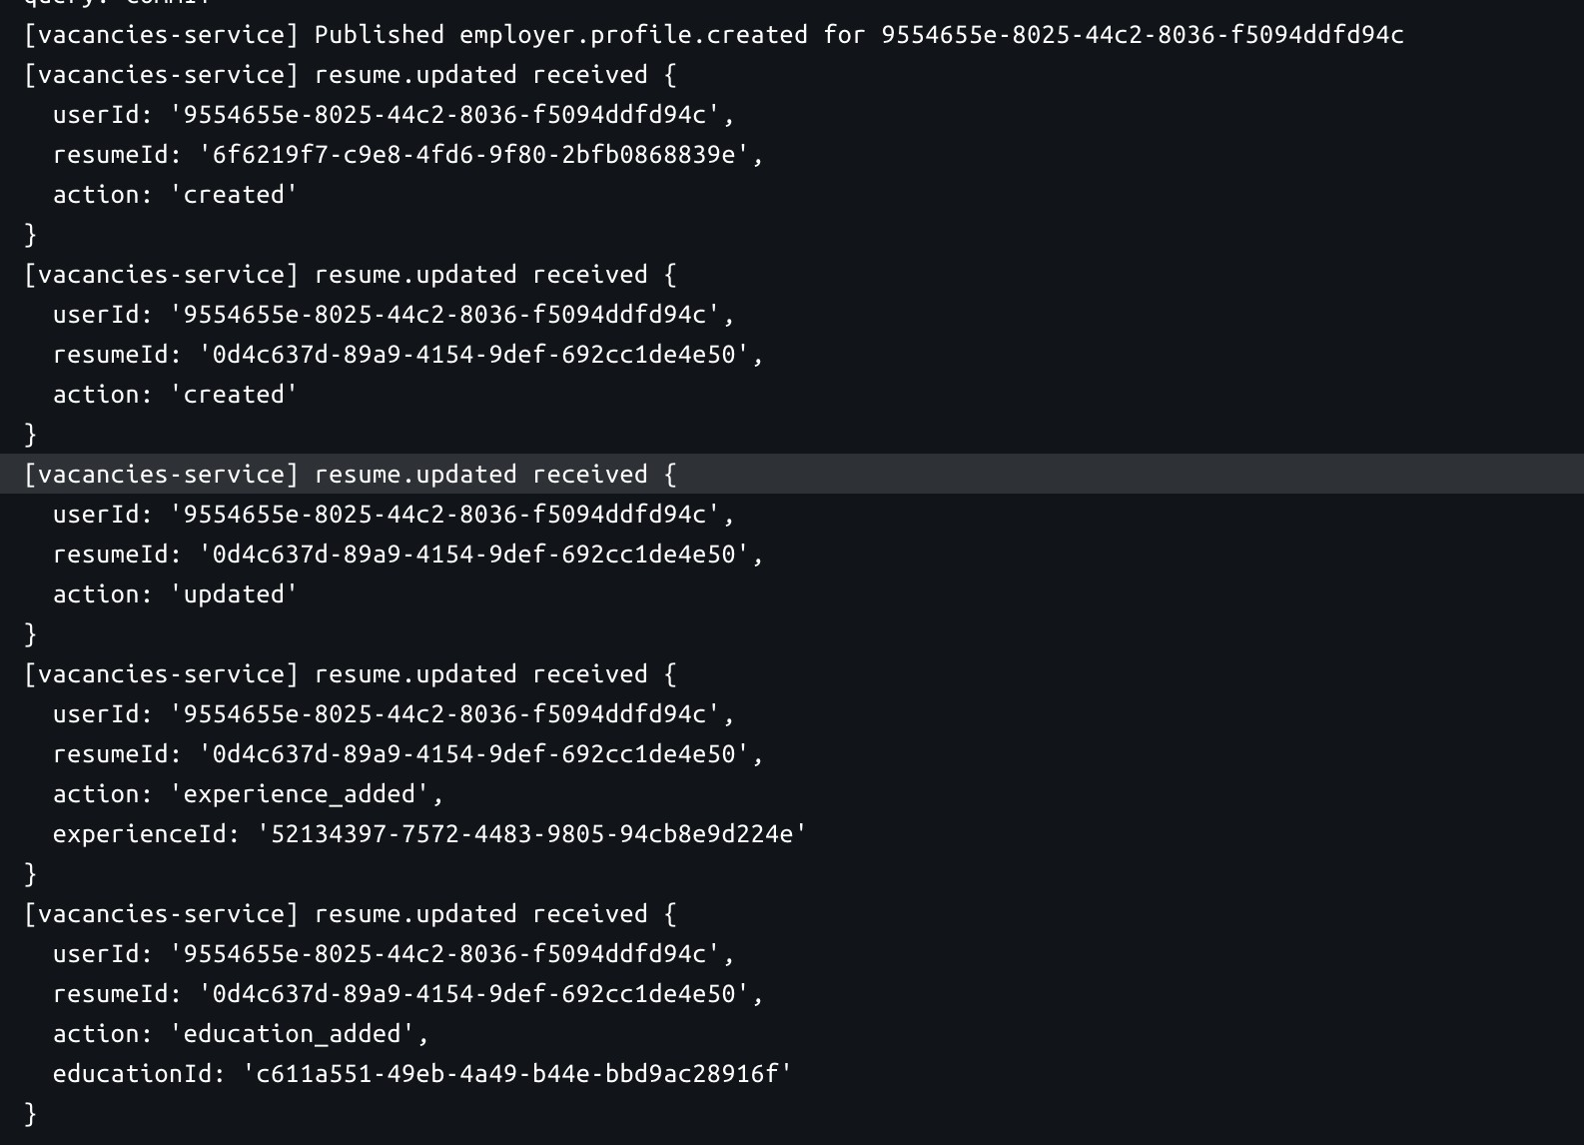
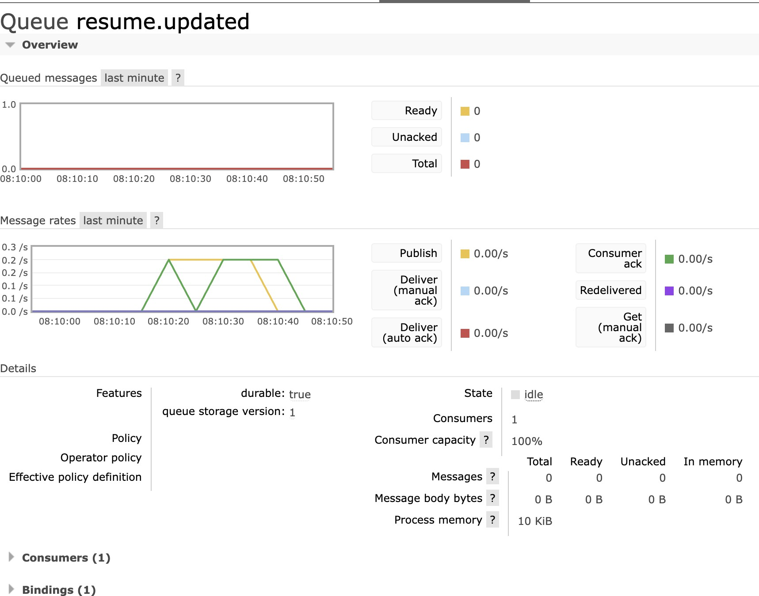

- Создание профиля работодателя - обновление роли

Публикация:

try {

await broker.publish(QUEUES.EMPLOYER_PROFILE_CREATED, { userId,
companyId: company.id, phone: dto.phone,
});

console.log(`[vacancies-service] Published employer.profile.created for
${userId}`);

} catch (err) {

console.error('[vacancies-service] Failed to publish employer.profile.created event', err);

}

Обработка:

await broker.connect();

await broker.consume<ResumeUpdatedPayload>(QUEUES.RESUME_UPDATED, async (payload)
=> {

if (!payload?.userId || !payload?.resumeId) {

console.warn('[vacancies-service] resume.updated payload missing userId or resumeId');

return;

}

console.log('[vacancies-service] resume.updated received', payload);

});

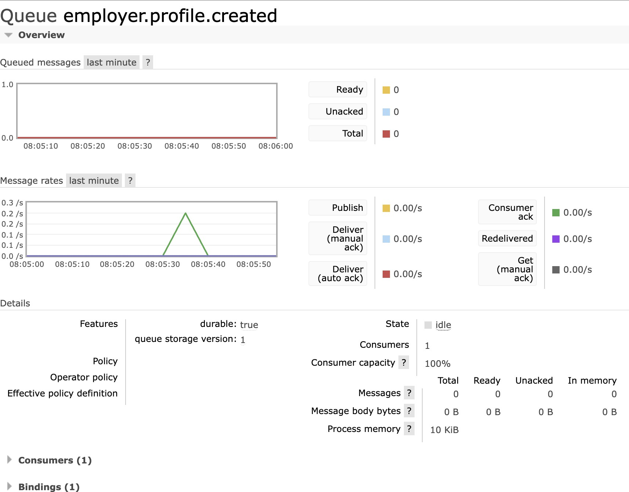
Бизнес-ценность: сервис авторизации автоматически синхронизирует роль, пользователю не нужно перелогиниваться.

Вывод:
В проект добавлен RabbitMQ. Auth, Profiles и Vacancies обмениваются событиями user.registered, resume.updated, employer.profile.created.
Профили создаются автоматически, роль работодателя обновляется без ручных вызовов, активность соискателей приходит в сервис вакансий.

